ПРЕСС-РЕЛИЗ

Копии необходимых документов можно запросить

в Кадастровой палате

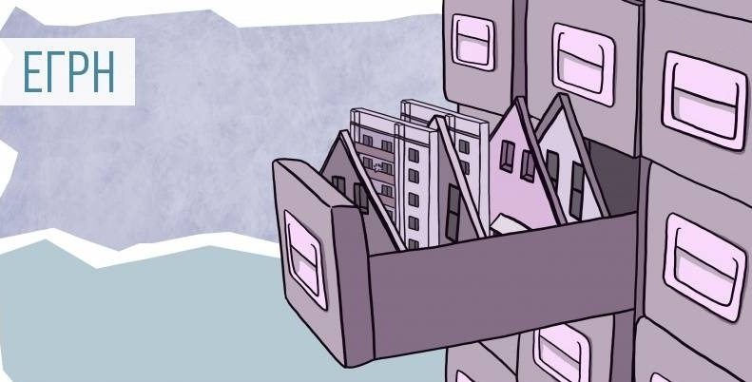
Не редкими являются случаи, когда документы, на основании которых сведения об объекте недвижимости внесены в Единый государственный реестр недвижимости (ЕГРН), бывают утеряны. К таким документам относятся межевые и технические планы, акты обследования договоры купли-продажи, долевого участия, уступки права требования и пр.
В такой ситуации возникает вопрос, что предпринять, где и как можно запросить и получить копии таких документов.
Запросить копию документов, на основании которых сведения об объекте недвижимости внесены в ЕГРН можно обратившись в офисы Кадастровой палаты по Красноярскому краю или МФЦ, а также в электронном виде, заполнив форму запроса, размещенную на официальном сайте Росреестра (rosreestr.ru), или же посредством почтового отправления на адрес: 660018, ул. Петра Подзолкова, 3, а/я 2452.
Отдельно отметим сервис «Личный кабинет», функционирующий на сайте Росреестра, который позволяет не только запросить и получить копии необходимых документов, но также просматривать информацию о принадлежащих ему объектах недвижимости, получать уведомления об изменениях характеристик объектов недвижимости и многое другое.
Срок оказания услуги предоставления копий документов, на основании которых сведения об объекте недвижимости внесены в ЕГРН, составляет не более трех рабочих дней со дня получения органом регистрации прав соответствующего запроса. При этом на основании одного запроса о предоставлении сведений предоставляется один документ.
Стоимость данной услуги зависит от вида и формы запрашиваемого документа, а также от статуса лица его запрашивающего, и составляет:
- для физического лица копия межевого плана, технического плана или акта обследования в виде бумажного документа - 1500 руб. за 1 экз., в виде электронного документа - 500 руб. за 1 экз. Копия иного документа в виде бумажного документа - 400 руб. за 1 экз., в виде электронного документа - 200 руб. за 1 экз.;
- для юридического лица копия межевого плана, технического плана или акта обследования в виде бумажного документа - 4500 руб. за 1 экз., в виде электронного документа - 950 руб. за 1 экз. Копия иного документа в виде бумажного документа - 1100 руб. за 1 экз., в виде электронного документа - 450 руб. за 1 экз.
Заинтересованным лицам следует обратить внимание, что стоимость предоставления копий документов в электронном виде значительно ниже стоимости копии на бумажном носителе.

